Aluno: Vitor Bruno de Oliveira Barth

**Consultas SQL**

Consulta 1:

SELECT cliente.nome, compra.valor_total, compra.dt_compra, compra.nome_caixa

FROM cliente, compra

WHERE compra.id_cliente = cliente.id_cliente

AND compra.valor_total > 30

ORDER BY cliente.nome, compra.valor_total;

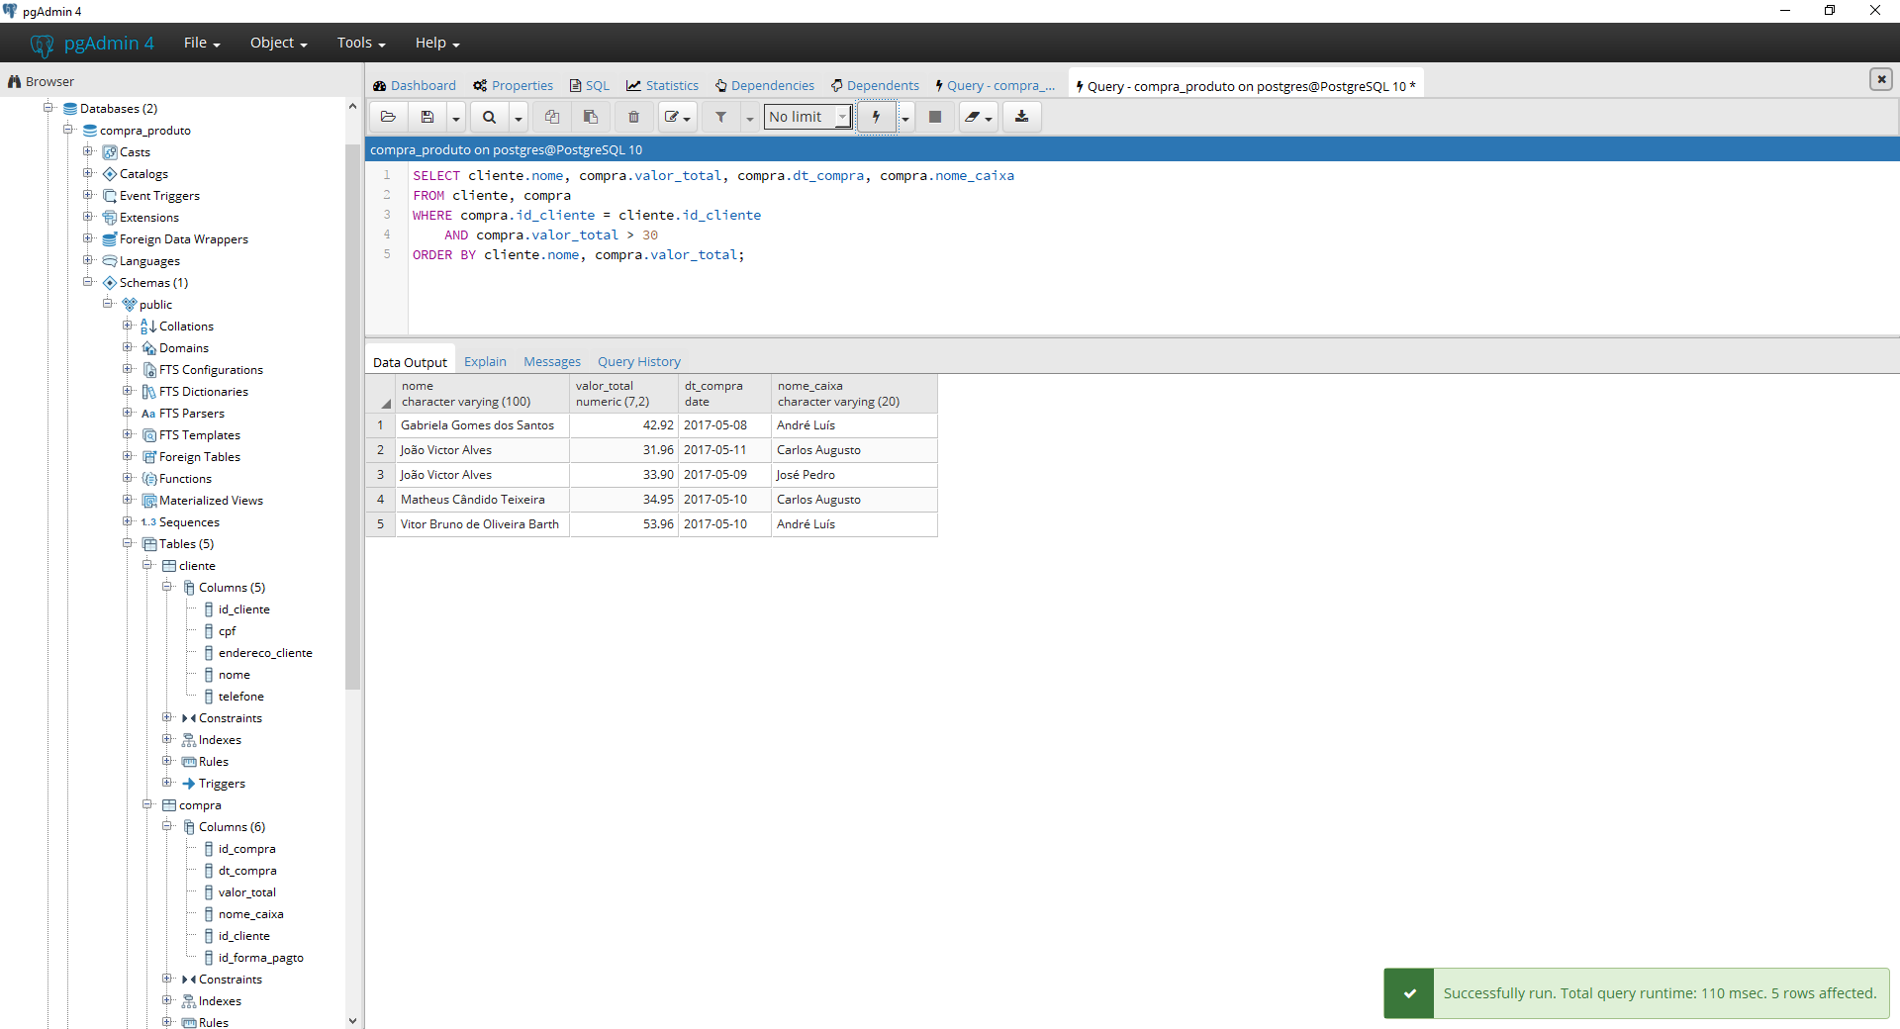

Consulta 2: Exibe o nome do cliente,d o caixa e a forma de pagamento. Ordenado pela Data da Compra e Valor Total.

SELECT compra.dt_compra, compra.valor_total, cliente.nome, compra.nome_caixa, forma_pagto.descricao

FROM cliente, compra, forma_pagto

WHERE compra.id_cliente = cliente.id_cliente

AND compra.id_forma_pagto = forma_pagto.id_forma_pagto

ORDER BY compra.dt_compra, compra.valor_total

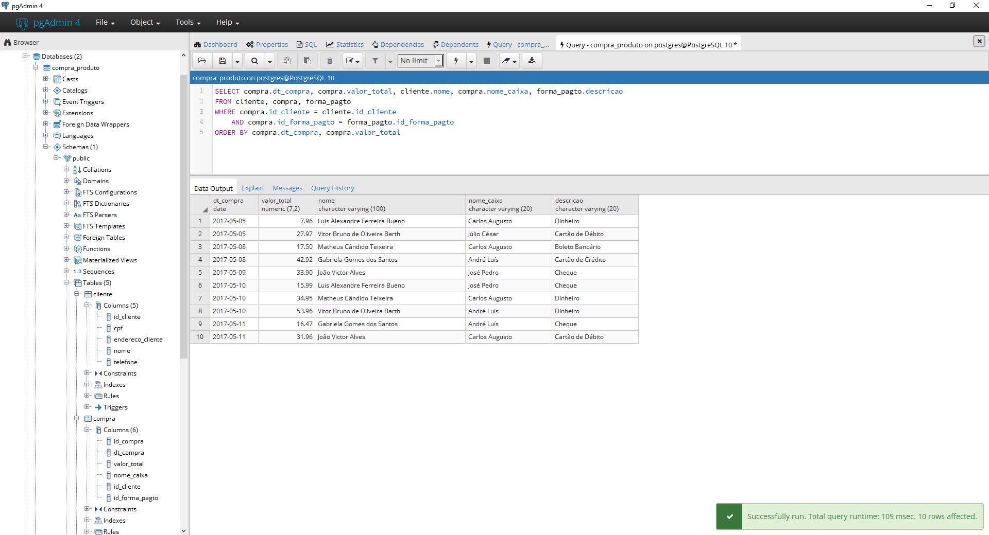

Consulta 3: Desenvolva uma consulta SQL que traga os produtos de cada compra. O relatório deve ser ordenado por data da compra, valor total e nome do produto. Devem constar também o valor unitário, quantidade comprada e valor total de produto

SELECT compra.dt_compra, compra_produto.valor_total_produto, produto.marca, produto.descricao, produto.valor_unitario, compra_produto.quantidade

FROM compra, produto, compra_produto

WHERE compra_produto.id_compra = compra.id_compra

AND compra_produto.id_produto = produto.id_produto

ORDER BY compra.dt_compra, compra_produto.valor_total_produto, produto.marca

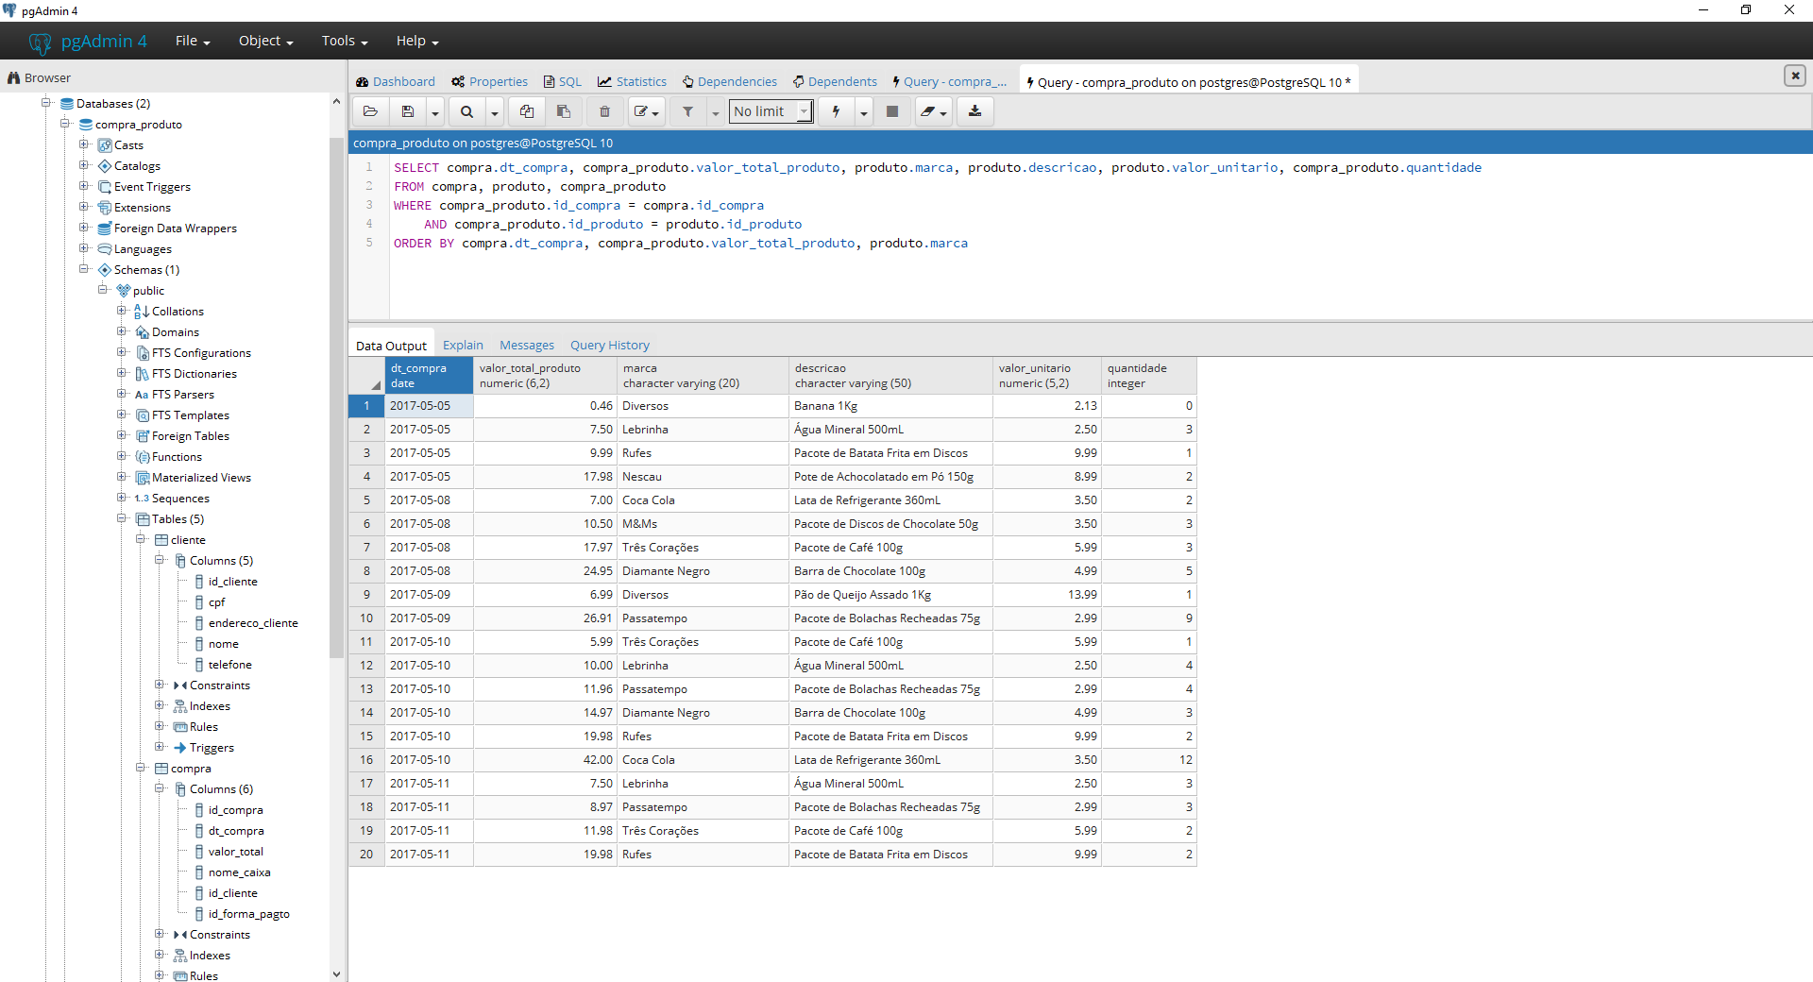

Consulta 4: Liste os produtos que constam em alguma compra, possuem quantidade em estoque maior que 10 unidades e foram vendidas mais de 2 unidades por compra. No resultado liste: nome_produto, qte_estoque, dt_compra e qtde_vendida

SELECT produto.marca, quantidade_estoque, dt_compra, compra_produto.quantidade

FROM produto, compra, compra_produto

WHERE produto.quantidade_estoque > 10

AND compra_produto.quantidade > 2

AND compra_produto.id_produto = produto.id_produto

AND compra.id_compra = compra_produto.id_compra

ORDER BY produto.marca, quantidade_estoque, dt_compra

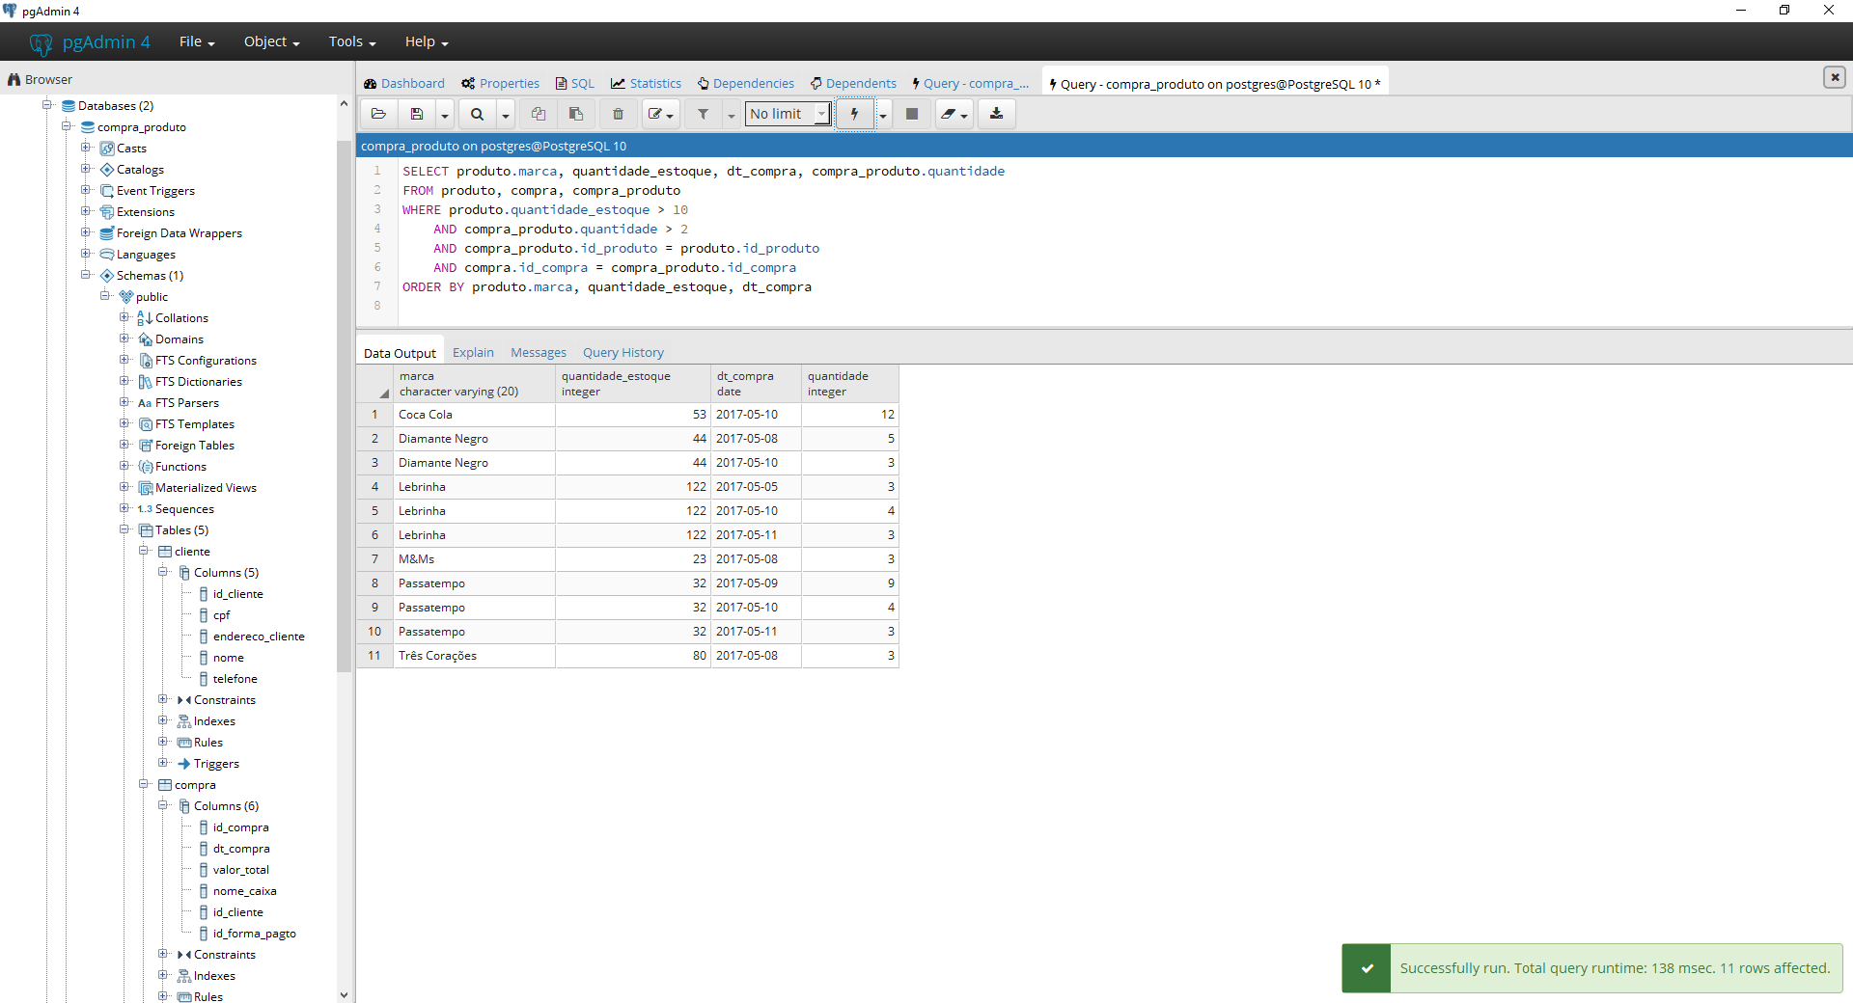

Tarefa: Duas consultas SQL, sendo que uma delas utiliza todas as tabelas do Banco de Dados.

Tarefa 1: Liste a forma de pagamento utilizada pelas compras com valor superior a 20 reais. No resultado, liste: Nome do Cliente, Data da Compra, o Valor da Compra e a forma de pagamento. Ordenar pelo valor da compra

SELECT compra.valor_total, compra.forma_pgto, compra.dt_compra, cliente.nome

FROM compra, cliente, forma_pagto

WHERE compra.valor_total > 20

AND compra.id_cliente = cliente.id_cliente

AND compra.id_forma_pagto = forma_pagto.id_forma.pagto

ORDER BY compra.valor_total DESC

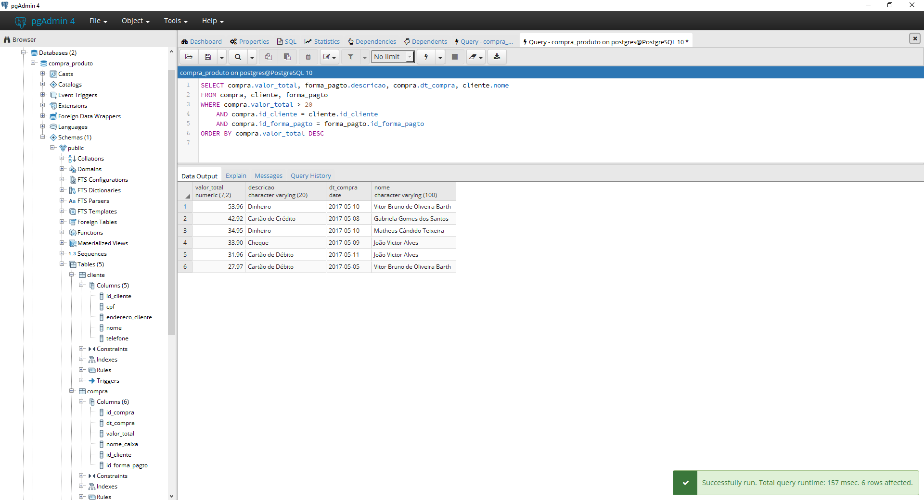

Tarefa 2: Liste os clientes que compraram maior quantidade de um único produto e a forma de pagamento utilizada. No resultado, exiba o nome do cliente, a forma de pagamento, a marca do produto, o valor total do produto e a quantidade comprada. Ordene por quantidade comprada e valor total do produto.

SELECT compra_produto.quantidade, compra_produto.valor_total_produto, produto.marca, cliente.nome, forma_pagto.descricao

FROM compra, cliente, compra_produto, forma_pagto, produto

WHERE cliente.id_cliente = compra.id_cliente

AND compra.id_forma_pagto = forma_pagto.id_forma_pagto

AND compra_produto.id_compra = compra.id_compra

AND compra_produto.id_produto = produto.id_produto

ORDER BY compra_produto.quantidade DESC, compra_produto.valor_total_produto DESC

